
ใบงานที่ 27 เรื่อง ออกแรงเคลื่อนย้ายวัตถุ (ตอนที่ 2)
ได้__________คะแนน
คะแนนเต็ม 10 คะแนน
วันที่________เดือน_______________พ.ศ.___________
ชื่อ_____________________________เลขที่______ชั้น__________

คำชี้แจง นักเรียนแต่ละกลุ่มปฏิบัติ ดังนี้
1. อ่านวิธีทำกิจกรรมการทดลองให้เข้าใจ
2. ทำกิจกรรมและบันทึกผล
3. ตอบคำถามหลังทำกิจกรรม

กิจกรรมที่ 6.6 ออกแรงเคลื่อนย้ายวัตถุ (ตอนที่ 2)

วัสดุอุปกรณ์

1. ขวดพลาสติกทึบแสง ขนาด 500 ลูกบาศก์เซนติเมตร 2 ใบ
2. เชือก ยาว 50 เซนติเมตร 2 เส้น
3. คานไม้ 1 อัน
4. ทราย 625 ลูกบาศก์เซนติเมตร

วิธีทำ

1. นักเรียนแบ่งกลุ่ม แต่ละกลุ่มบรรจุทรายลงในขวดพลาสติกทึบแสงใบที่ 1 ประมาณ 1 ของขวด
__
4
และใบที่ 2 บรรจุให้เต็มขวด
2. แขวนขวด 2 ใบ ด้วยเชือกบนคานไม้ให้อยู่ในระดับสายตา
3. ใช้มือผลักขวดทั้ง 2 ใบ แล้วเปรียบเทียบแรงที่ใช้
4. สังเกตและบันทึกผล
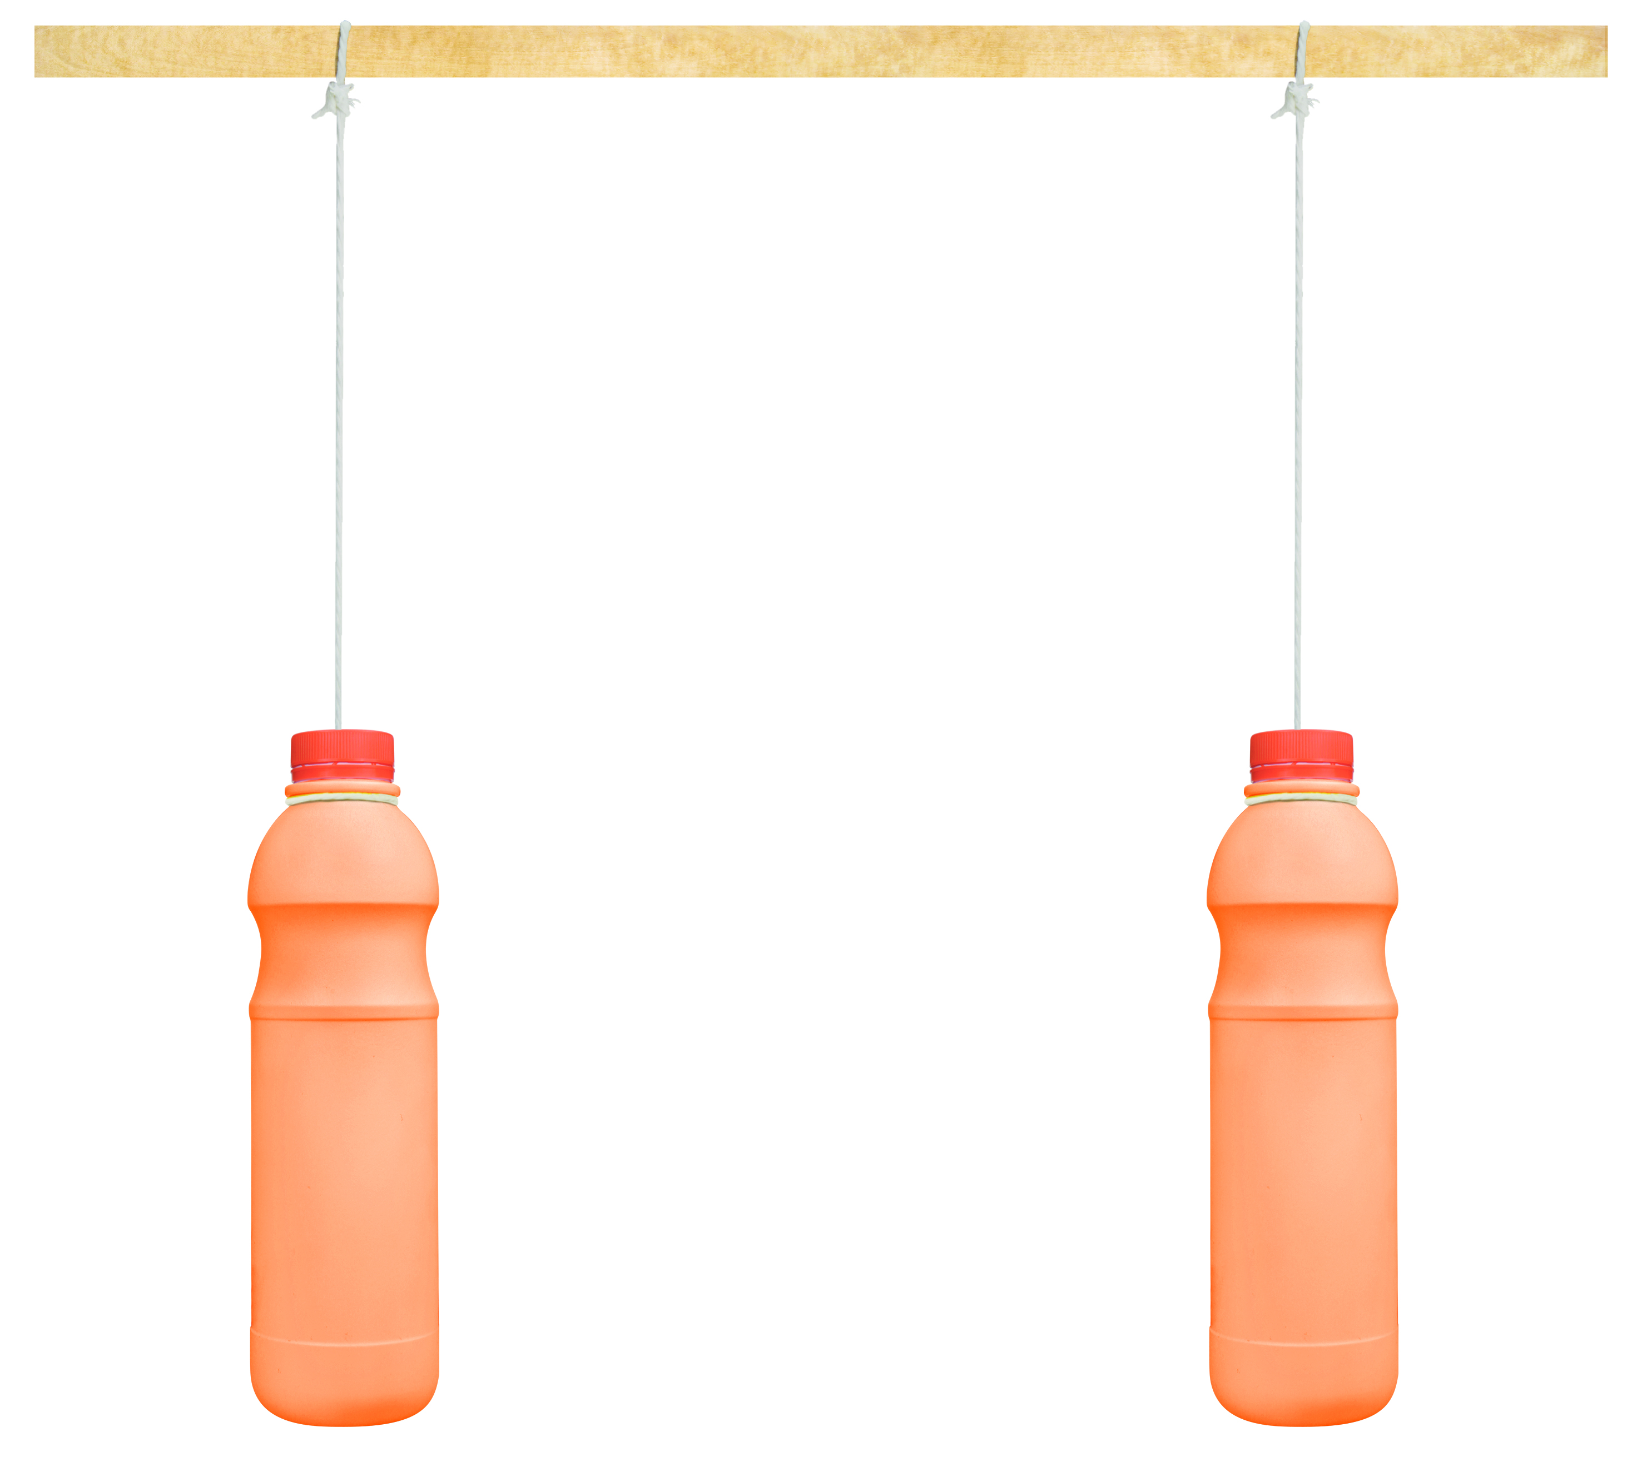
คานไม้
เชือก

ขวดพลาสติกบรรจุทราย
ใบที่ 1
ขวดพลาสติกบรรจุทราย
ใบที่ 2

ออกแรงผลักขวดพลาสติก

บันทึกผลการทำกิจกรรม

ตาราง ผลการออกแรงผลักขวดพลาสติกที่บรรจุทรายในปริมาตรที่แตกต่างกัน
ขวดพลาสติกบรรจุทราย | แรงที่ใช้ผลักขวดพลาสติก | มวลของขวดพลาสติก (กรัม)
ใบที่ 1 | (ใช้แรงน้อย) | (300)
ใบที่ 2 | (ใช้แรงมาก) | (1,000)

คำถามหลังทำกิจกรรม

1. ปริมาณทรายในขวดพลาสติกส่งผลต่อการออกแรงผลักขวดหรือไม่ อย่างไร
(ส่งผล คือ ขวดที่บรรจุทรายไว้มากกว่าต้องออกแรงในการเคลื่อนที่มากกว่า)

2. ปัจจัยที่ส่งผลต่อการเคลื่อนที่ของวัตถุคืออะไรบ้าง
(มวลของวัตถุ แรงที่กระทำกับวัตถุ)

3. สรุปผลการทดลองได้ว่าอย่างไร
(วัตถุที่มีมวลมากจะต้องมีแรงมากระทำมากกว่า เพื่อที่จะให้วัตถุนั้นเคลื่อนที่)

จงทำกิจกรรมอย่างรวมพลัง ด้วยความมุ่งมั่น

